  - ATIVIDADES DE PROJETO DE VIDA – 8ºAB
E.E. CID DE OLIVEIRA LEITE – 08/06/2020
DATA DE ENTREGA – 12/06/2020
PROFESSORA – ROSINEIDE – WhatsApp (16) 991822550
E-mail: rosineidevieira13@prof.sp.gov.br

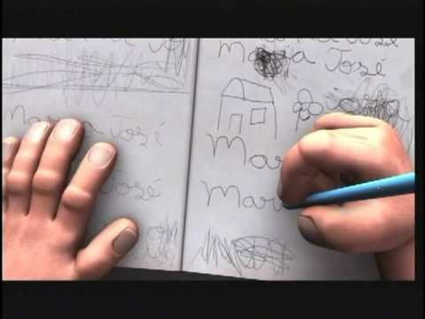

Aula: “Vida Maria” Projeto de Vida 2 Bimestre– (atividade 2)
Duração: 90 minutos (2 aulas)
Objetivos/Habilidades: Ler, identificar, interpretar, observar, comparar, criticar, e relaciona textos/imagens de acordo com o contexto em que foram constituídos;
· Expor opiniões e questionar-se como sujeito cidadão responsável e participante em sua formação educacional e social econômica;

Conteúdos/conhecimentos

Leituras de imagens - · Texto-vídeo - como unidade de ensino;
Leitura e interpretação textuais relativas ao contexto.

Roteiro

Metodologia: Primeiro momento – assistir ao curta metragem de Marcio Ramos, Vida Maria (anotar as impressões pessoais e individuais sobre o filme)
Link: https://www.youtube.com/watch?v=yFpoG_htum4

Segundo momento: Questões de interpretação:
1 – Onde se passa a história de “Vida Maria”? Que elementos do vídeo te ajudaram a descobrir isso?
2 – Como o cinegrafista marca a passagem do tempo? Que recurso ou estratégia ele usa?
3 – Compare o início do filme ao seu final. O que há de comum e o que há de diferente entre essas partes do curta?
4 – O vídeo tem duração de 8 minutos e 35 segundos, mas quanto tempo se passa na vida das personagens?
5 – No início do curta, a mãe diz: “Em vez de ficar perdendo tempo desenhando o nome, vá lá pra fora...”. Por que, para ela desenhar o nome é perda de tempo?
6 – Para você, porque a mãe usa essa expressão?
7 – Maria José, já mais velha no final da história, tem a mesma reação que a mãe teve com ela, com a filha, Maria de Lourdes, quando estava escrevendo seu nome no caderno. Por que essa repetição de pensamento?
8 – Por que o curta tem o título: “Vida Maria”? Que outro título poderia ser dado a ele?

9 – Que sentimentos ele provoca?
10 – Se pudesse, quais conselhos daria às Marias retratadas no curta?

